RAPORT Z REALIZACJI PROGRAMU PARTNERSKIEGO DLA SZKÓŁ
(2 EDYCJA) W RAMACH KAMPANII SPOŁECZNEJ „BEZPIECZNY PRZEJAZD”

Działania związane z realizacją poszczególnych zadań podejmowane były
w Szkole Podstawowej im. Marszałka Józefa Piłsudskiego w Nawojowej Górze
od marca do maja 2022 roku

Cele i założenia realizowane w ramach programu partnerskiego:
- podniesienie świadomości zagrożeń wynikających z niezachowania szczególnej ostrożności na przejazdach kolejowo-drogowych oraz terenach kolejowych,
- wzbudzenie zainteresowania zasadami właściwego zachowania w wyżej wymienionych miejscach wśród uczniów szkół,
- popularyzacja zasad bezpieczeństwa podczas poruszania się po obszarach kolejowych,
w czasie przekraczania przejazdów kolejowych w ruchu kołowym i pieszym,
- wzbogacenie wiedzy, umiejętności praktycznych i prawidłowych zachowań wśród uczniów w przypadku wystąpienia zagrożenia bezpieczeństwa uczestników w ruchu kolejowo-drogowym.

Działanie 1:

W początkach marca bieżącego roku nasza szkoła przystąpiła do drugiej edycji Programu Partnerskiego dla Szkół „Bezpieczny Przejazd” realizowanego w ramach kampanii społecznej prowadzonej przez PKP Polskie Linie Kolejowe S.A. z siedzibą w Warszawie. W projekt zaangażowali się głównie uczniowie klasy IV, ale z zasadami bezpieczeństwa na przejazdach kolejowych zapoznani zostali wszyscy wychowankowie placówki. Pierwszym z sześciu wybranych przez nas zadań, które wykonali czwartoklasiści, było stworzenie plakatów ostrzegających przed zagrożeniem czyhającym na torach kolejowych. Prace ukazują, w jaki sposób należy się zachować przed wjazdem lub wkroczeniem na przejazd kolejowy. Uczniowie, podczas prezentacji plakatów, przestrzegali młodszych i starszych kolegów, aby zachowali rozwagę i rozsądek w momencie przeprawy przez przejazdy, zarówno w ruchu pieszym jak i kołowym. Afisze zawisły na jednej z gazetek na szkolnym korytarzu, aby przypominać o zasadach bezpieczeństwa w ruchu kolejowym i przemawiać do naszej wyobraźni na co dzień.
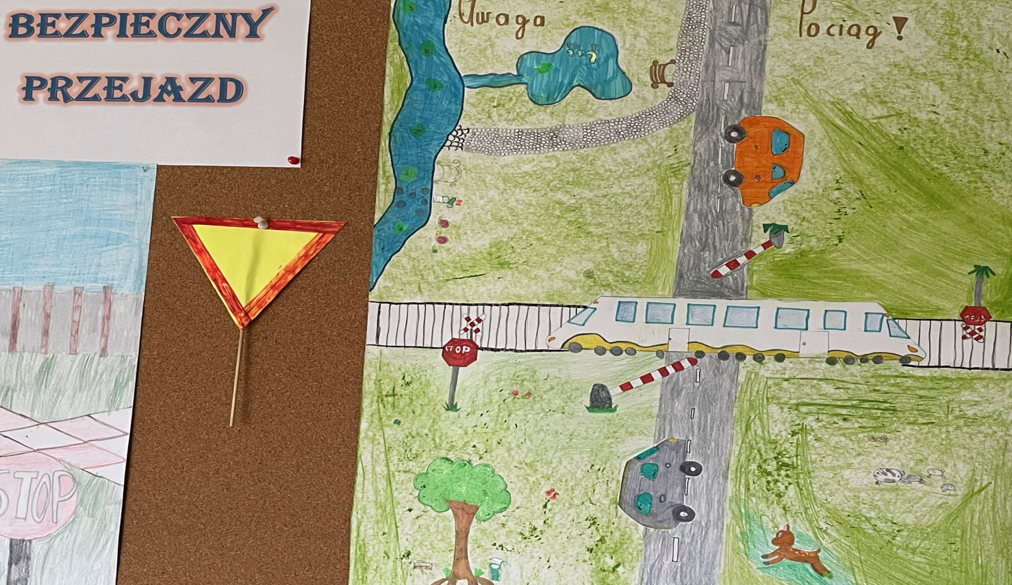

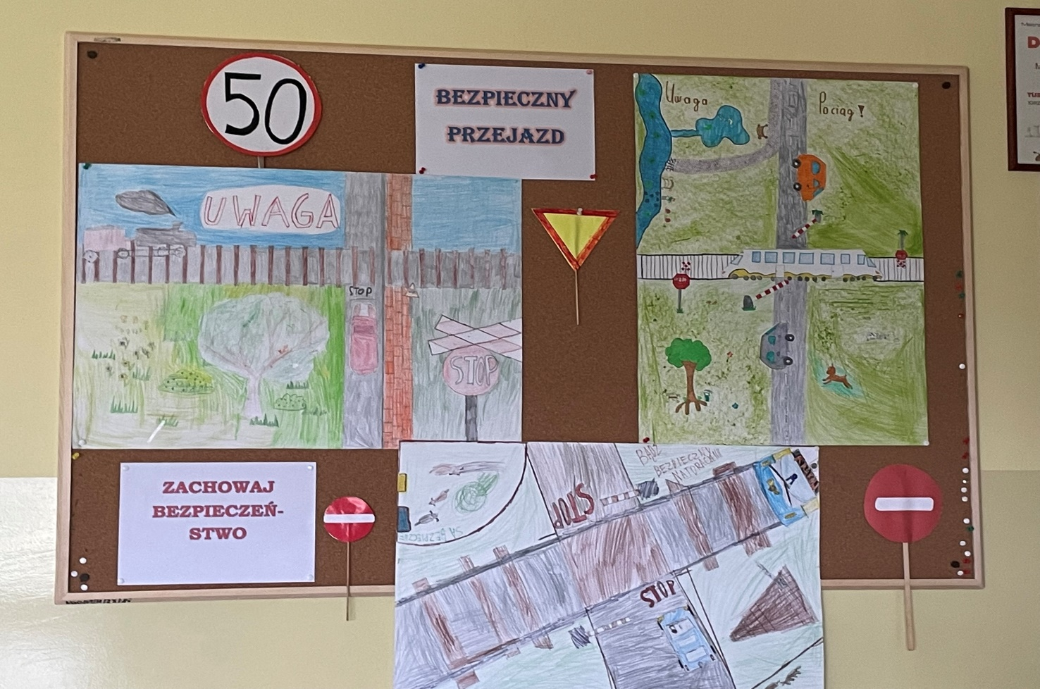

Działanie 2:

Celem, jaki postawiliśmy sobie realizując drugie zadanie, było stworzenie komiksów jako form przemawiającej do odbiorców zarówno za pomocą obrazu jak i tekstu. W stworzonych przez uczniów klasy 5 i 6 pracach pojawiły się historyjki, których bohaterowie znaleźli się
w sytuacjach wymagających wykazania się umiejętnością działania i podejmowania właściwych decyzji podczas przekraczania przejazdów kolejowych oraz odpowiedzialnym zachowaniem, gdy zbliża się do nas pociąg. Komiksy zostały zaprezentowane dzieciom z klas młodszych i opatrzone odpowiednimi komentarzami oraz przestrogami. Po raz kolejny wspólnie przypomniano sobie zasady bezpiecznego poruszania się po terenach kolejowych
i prawidła zachowań podczas przejazdu czy przejścia przez torowiska. Dzieci mogły się także dowiedzieć czym jest żółta naklejka PLK, gdzie i w jakim celu się ją umieszcza. Wszystkie komiksy, które powstały w ramach realizacji zadania umieszczone zostały w szkolnej gazetce („Szkolny Chochlik”) i zamieszczone stronie interentowej szkoły.

Poniżej – przykładowe prace.
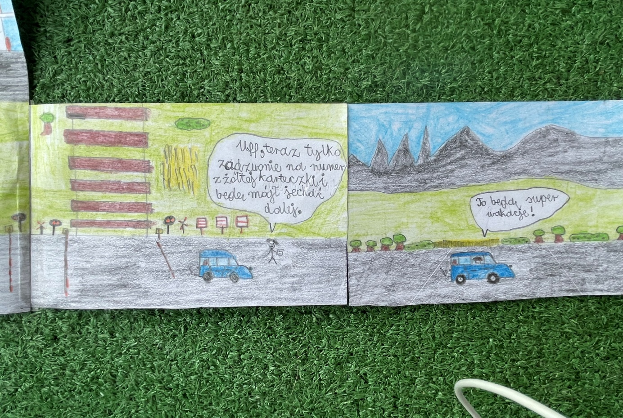

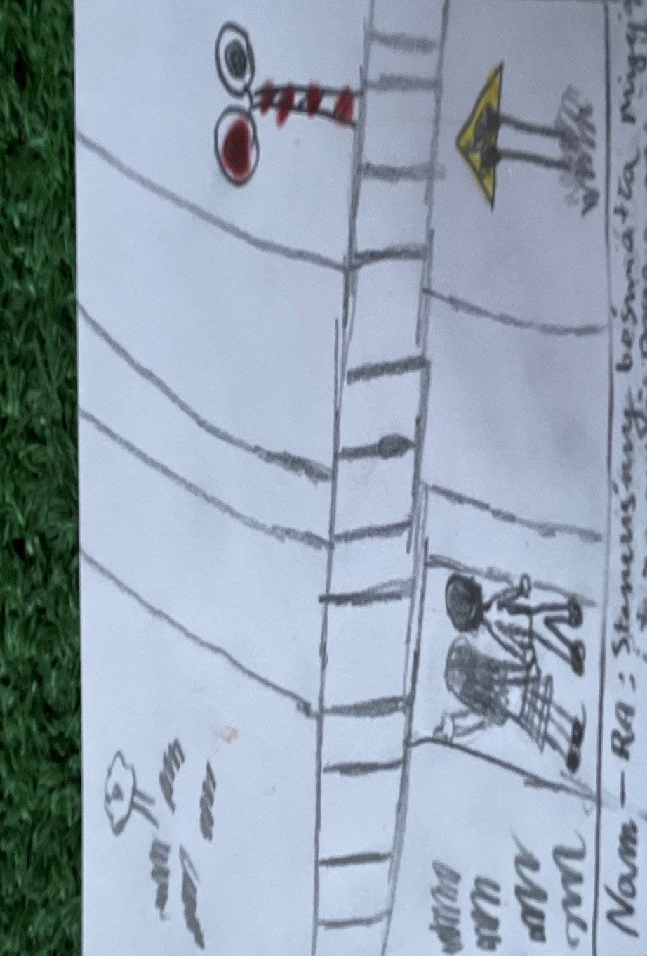

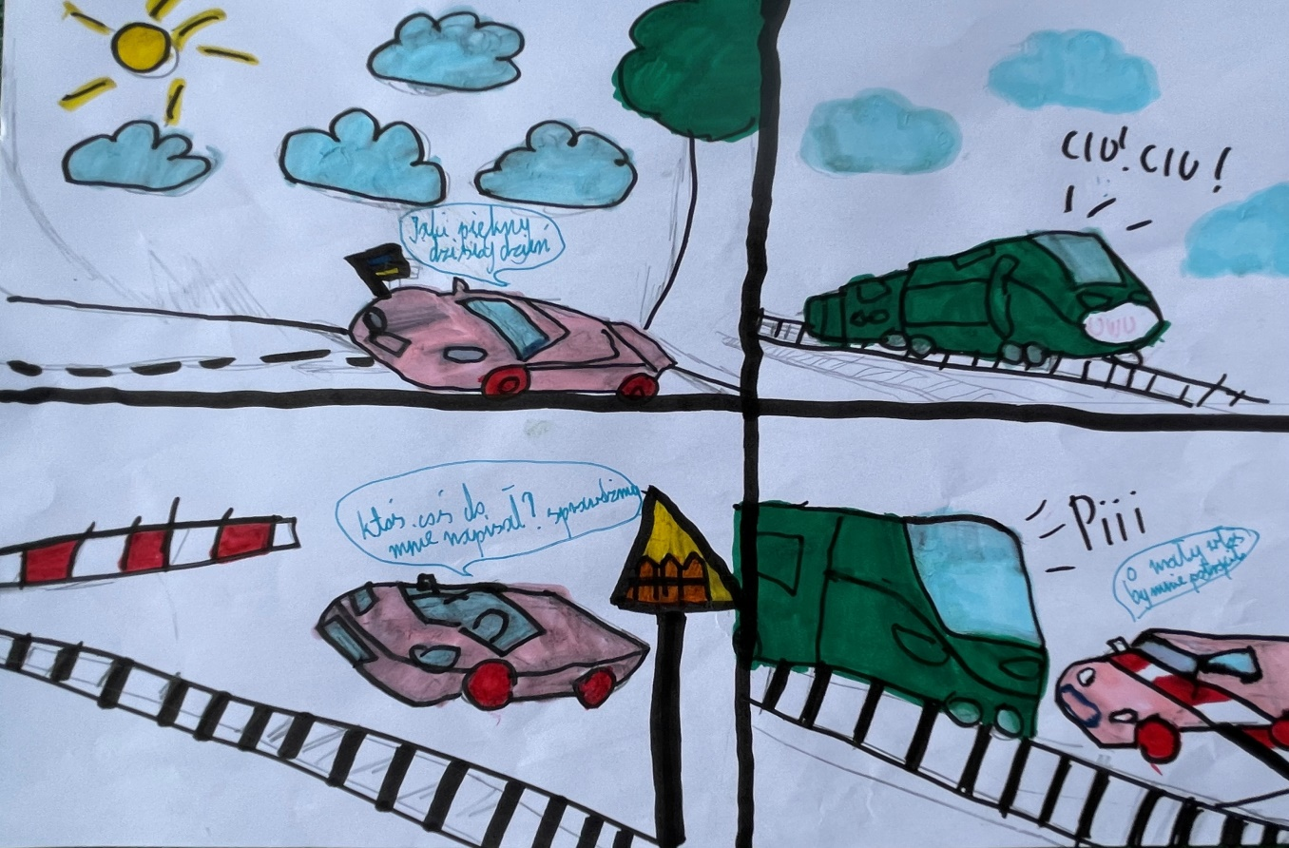

Działanie 3:

Podczas realizacji tego zadania uczniowie klasy 4 zaprezentowali swoje umiejętności i talenty pisarskie, zarówno w dziedzinie prozy jak i poezji. Dziewczęta napisały opowiadanie, którego bohatrerki musiały wykazać się zdroworozsądkowym myśleniem i podjąć właściwe decyzje, by nie narazić na niebiezpeczeństwo własnego zdrowia i życia podczas przechodzenia przez tory. Chłopcy natomiast pokusili się o napisanie wiersza pełnego przestróg
i przypominającego o zasadach bezpiecznego zachowania się na przejazdach kolejowych.
Utwór odwołuje się również do znaków i sygnałów jakie umieszczane są w pobliżu tego typu przejść i przejazdów. Obie próby literackie zamieszczono w szkolnej gazetce, która z kolei została udostępniona uczniom i rodzicom na stronie internetowej szkoły.

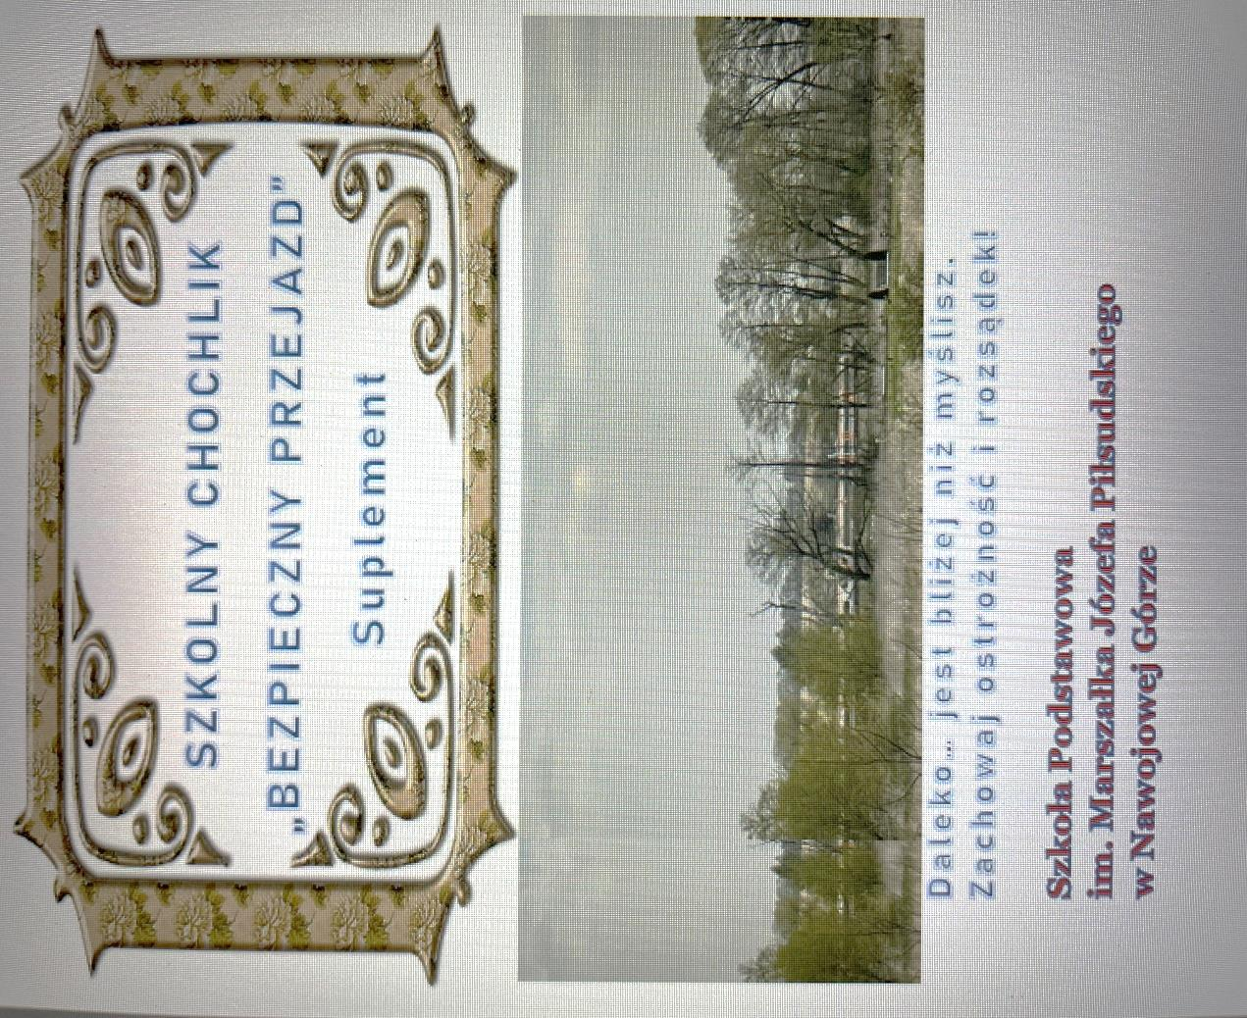

Działanie 4:

W ramach kolejnego zadania realizowanego w ramach projektu „Bezpieczny przejazd” czwartoklasisci zredagowali numer szkolnej gazetki (jako suplement), w całości poświęcony właściwemu zachowaniu się na przejazdach drogowo-kolejowych oraz w ich pobliżu.
W gazetce znalazły się wspomniane powyżej utwory literackie uczniów, komiksy, plakaty, „lepieje” oraz rymowanki przestrzegające przed skutkami niezachowania przezorności, ostrożności i zdrowego rozsądku podczas przebywania na terenach kolejowych, jak również przypomniające zasady poruszania się w pobliżu takowych, aby nie narażać się na zagrożenie ze strony pędzących po torach lub wjeżdżających na stację pociągów. Gazetka dostępny jest dla społeczności szkolnej na stronie internetowej naszej placówki w zakładce „Szkolny Chochlik” https://spnawojowa.edupage.org/

Działanie 5:
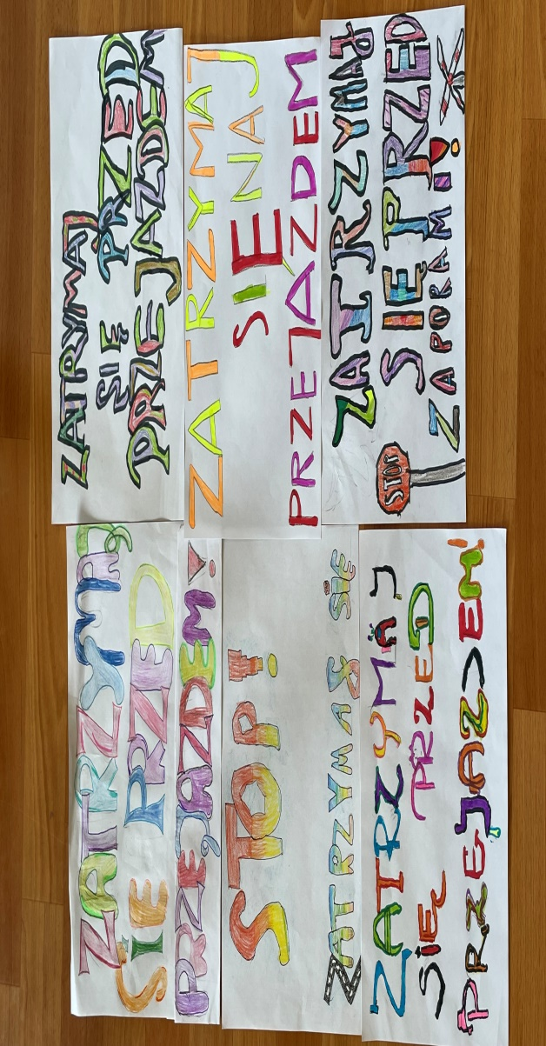
Celem następnego zadania było stworzenie kolorowych, rzucających się w oczy znaczków – graffiti o treściach związanych z przestrzeganiem przepisów, nakazów i zakazów, które obowiązują podczas wjazdu na tory kolejowe, przy przekraczaniu przejazdów i dróg przecinanych przez szyny. Prace zostały zaprezentowane uczniom i umieszczone na gazetce ściennej znajdującej się na jednym ze szkolnych korytarzy w widocznym dla wszystkich miejscu. Zdjęcia prac, opatrzone odpowiednim komentarzem, umieszczono również na szkolnym Facebooku.
https://www.facebook.com/Szko%C5%82a-Podstawowa-im-Marsza%C5%82ka-J%C3%B3zefa-Pi%C5%82sudskiego-w-Nawojowej-G%C3%B3rze-100715922213956

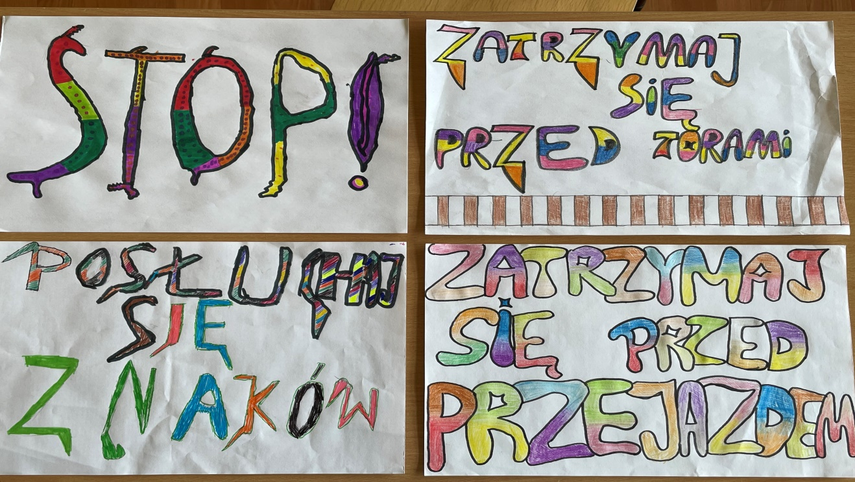

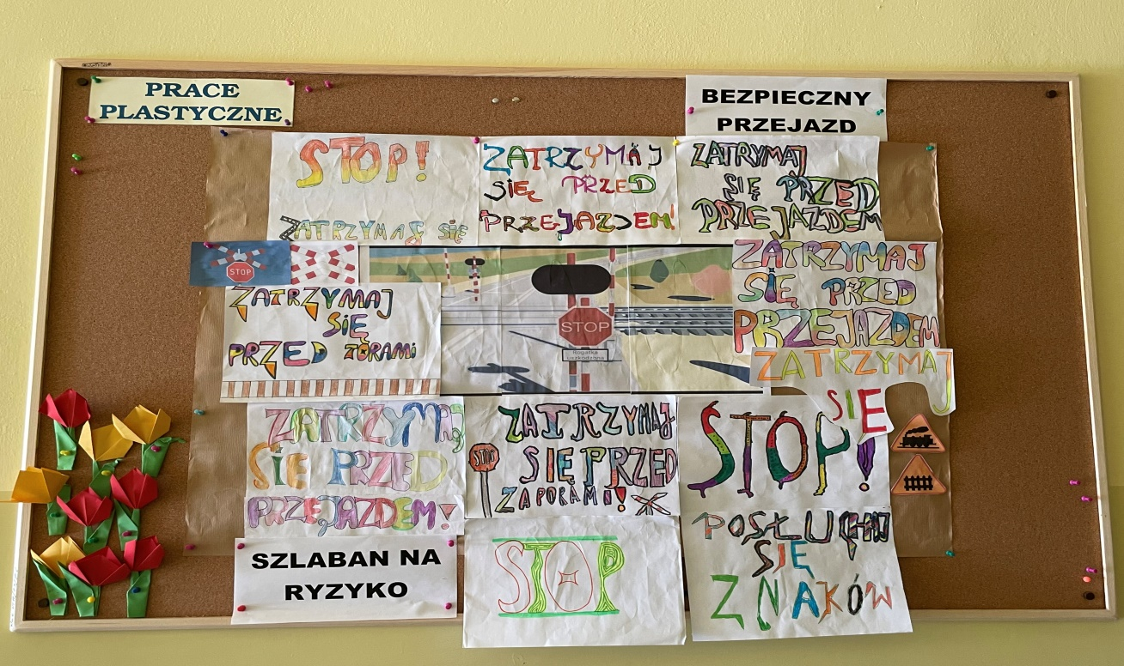

Działanie 6:
Wzmocnienie świadomości uczniów – zaproszenie specjalistów od spraw bezpieczeństwa na kolei. Na zakończenie projektu do szkoły zawitali przedstawiciele Straży Ochrony Kolei.
W wydarzeniu poświęconym sprawom bezpieczeństwa podczas korzystania z transportu kolejowego oraz zachowaniu się na przejściach, kładkach, przejazdach oraz dworcach kolejowych brali udział wszyscy uczniowie, od najmłodszych po najstarszych. Edukacji dotyczącej poruszania się po obszarach kolejowych, unikaniu zagrożeń i sposobów postępowania w sytuacjach tak zwanych kryzysowych nigdy nie za wiele. Prowadząca prelekcję – pani Magdalena Mitońska, przestrzegała również przez zabawami w pobliżu torów kolejowych czy przejazdów kolejowo-drogowych, nie tylko w okresie zbliżających się wakacji, ale w codziennym postępowaniu. Uczniom został zaprezentowany sprzęt, którym posługują się funkcjonariusze SOK, a niektóre dzieciaki same mogły przymierzyć poszczególne części oprzyrządowania taktycznego.
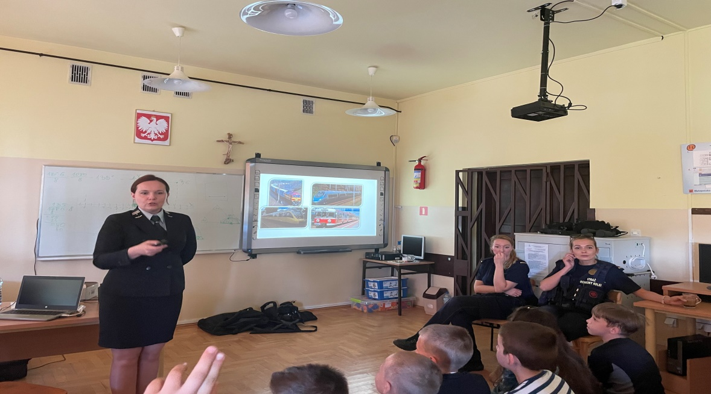

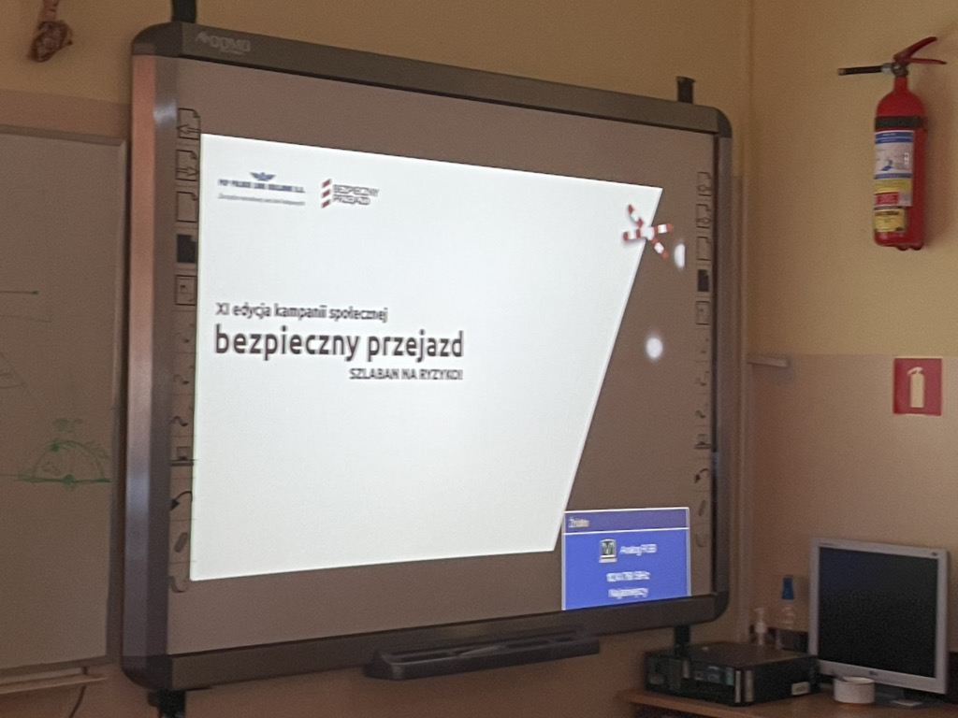

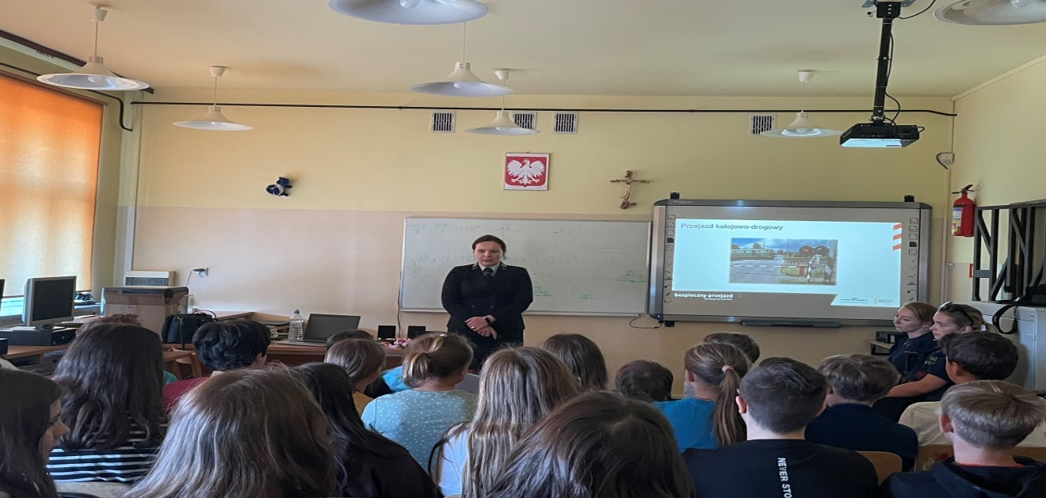

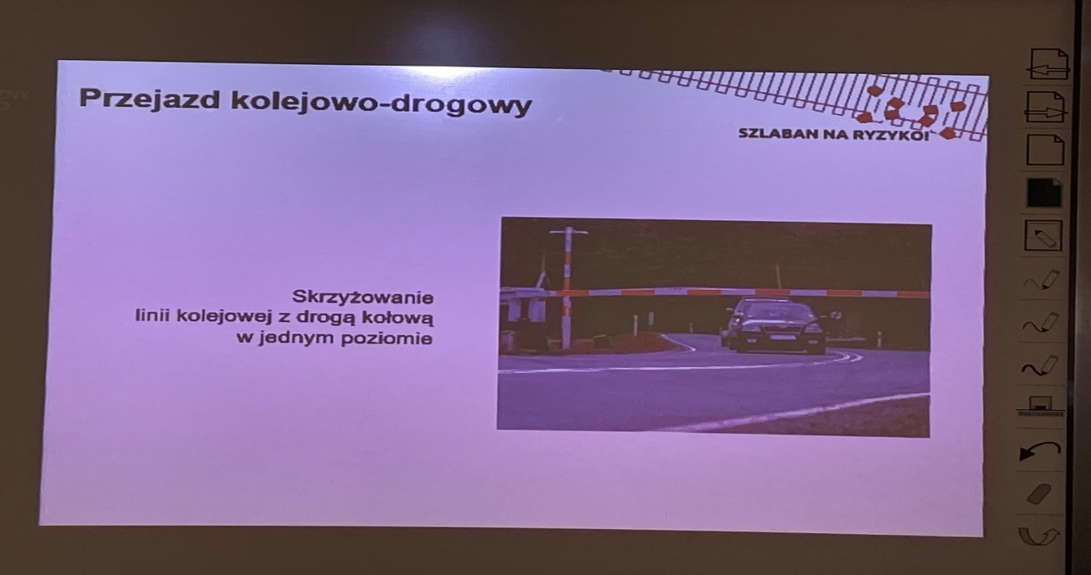

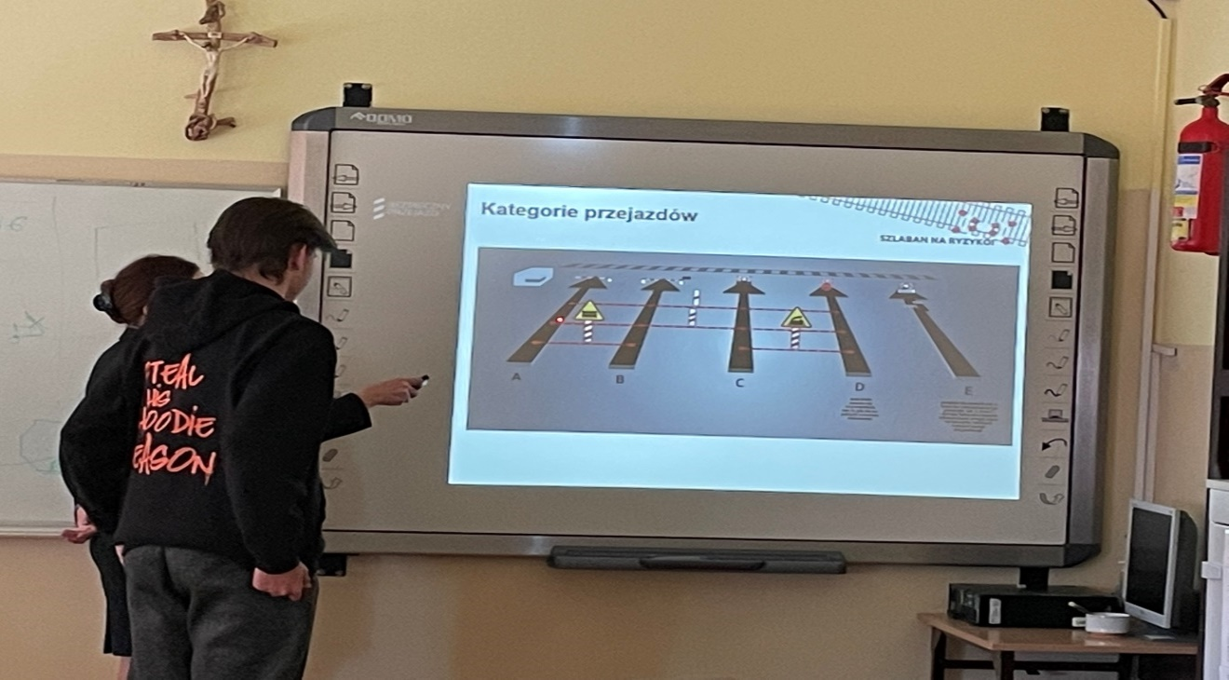

Efekty działań:
- zwiększenie świadomości uczniów w zakresie bezpieczeństwa w ruchu kolejowym,
- wypromowanie odpowiednich postaw i zachowań wśród uczniów, gdy przebywją w obrębie obszarów kolejowych,
- zwiększenie czujności wychowanków i wyczulenie na przestrzeganie zasad prawidłowego poruszania się po dworcach, kładkach, przejściach kolejowo-drogowych, zarówno strzeżonych jak i niestrzeżonych, podczas podróżowania i przemieszczania się na co dzień oraz w czasie zbliżających się wakacji.

Szkolny koordynator programu:
Justyna Kisielewska
email: justyna_kisielewska@tlen.pl
email szkoły: spnaowjowa@wp.pl
tel. 12 282 07 54

